Утверждаю:
Директор МБУК «ЦБС»
_____________________
Н.А. Олейник
11.01.2021

Положение

о проведении литературно-творческого конкурса

«Все краски Самарского края»

(к 170-летию Самарской губернии)

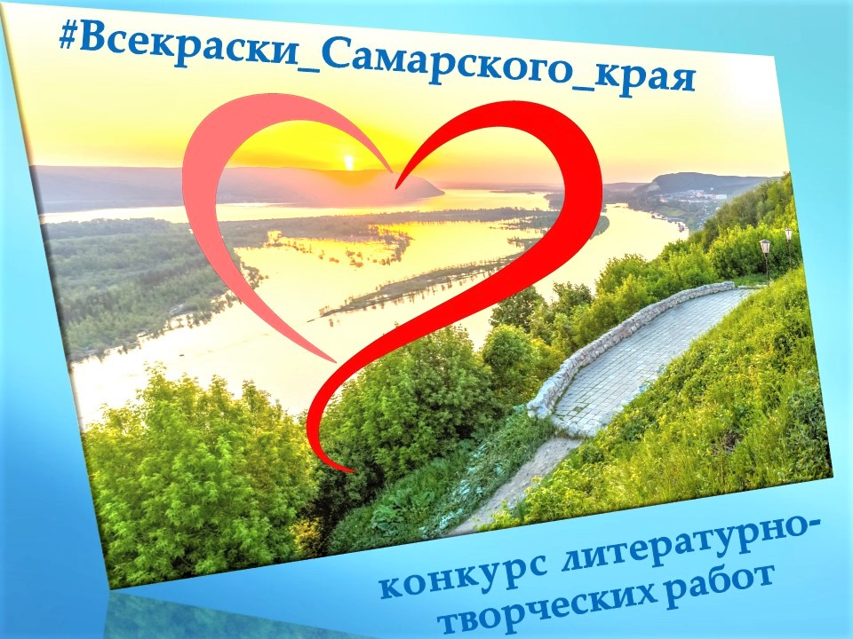

2021 год

- ОБЩЕЕ ПОЛОЖЕНИЕ

  - Литературно-творческий конкурс (далее Конкурс) «Все краски Самарского края» проводится МБУК «Централизованная библиотечная система» к 170-летию Самарской губернии.
  - Общее руководство проведением конкурса осуществляет Организационный комитет (далее – Оргкомитет), в который входят представители: МБУК «Централизованная библиотечная система».
  - Информационную поддержку оказывают: городские газеты «Вестник города Отрадного», «Рабочая трибуна»; материалы размещаются на страницах библиотек в социальных сетях с хэштегом #Всекраски_Самарского_края, на официальном сайте ЦБС.
  - Правила проведения и условия участия Конкурса определяются настоящим Положением.

- ЦЕЛИ И ЗАДАЧИ

  - Цели и задачи:
- создать условия для развития творческого потенциала и самореализации участников;
- создать условия для повышения художественного уровня участников, привить
эстетический вкус;
- воспитывать патриотические чувства, гордость за свою малую Родину, вызвать
интерес к традициям и культурно-историческому наследию своего края

- СРОКИ ПРОВЕДЕНИЯ И СОСТАВ УЧАСТНИКОВ

  - К участию в Конкурсе приглашаются все желающие, независимо от возраста.
Допустимо как индивидуальное участие, так и коллективное.
  - Срок проведения: февраль – август 2021 года.
  - Итоги Конкурса будут подведены 1 сентября 2021 года

- КОНКУРСНЫЕ РАБОТЫ

  - Для участия в Конкурсе необходимо к стихотворению о родном крае
нарисовать иллюстрацию или сделать фотографию.
  - Работы предоставляются по электронной почте: library_otradny@mail.ru
  - Формат фотографии – разрешение 300.jpg.
  - Рисунок может быть выполнен в любой технике.
  - При отправке работ по эл. почте их необходимо отсканировать в формате jpg.
  - Стихотворение – в формате Word с указанием Автора и Названия
произведения.
  - Папка с файлами должна быть сохранена как архив, названа фамилией автора
(например, Иванов И.И.) и содержать следующие файлы:
- Заявка участника
- Фото либо Рисунок
- Стихотворение о родном крае
  - При невозможности отправить работы по электронной почте, их необходимо предоставить в библиотеки города.
  - Один участник может заявить не более 2 работ, которые рассматриваются независимо.
  - Все конкурсные работы должны соответствовать тематике Конкурса и отражать содержание выбранного для иллюстрирования стихотворения. Запрещается копирование чужих работ.

- ПОРЯДОК ПРОВЕДЕНИЯ КОНКУРСА

1 этап – прием заявок (Приложение № 1) и конкурсных работ с 1 февраля по 21 августа
2021 года.
2 этап – работа жюри и подведение итогов Конкурса с 21 августа по 31 августа 2021 г.
3 этап – награждение участников 1 сентября 2021 г.
4 этап – издание по итогам Конкурса книги-альбома «Все краски Самарского края» до
1 ноября 2021 г.

- ЖЮРИ И ПОДВЕДЕНИЕ ИТОГОВ

  - Состав жюри Конкурса формирует МБУК «ЦБС» г.о.Отрадный
  - Победители Конкурса будут определены путем голосования жюри.
6.3. Все участники конкурса получат электронные сертификаты.
6.4. Лучшие работы будут опубликованы в книге - альбоме «Все краски Самарского
края».

- ПРАВА И ОБЯЗАННОСТИ УЧАСТНИКОВ

  - Все участники обязуются выполнять условия настоящего Положения.
  - К участию в Конкурсе НЕ допускаются работы рекламного содержания, а
также работы ненадлежащего качества.
  - Все участники гарантируют, что они являются авторами работ, и передают организаторам неисключительные авторские и смежные права на работу (включая право на воспроизведение, распространение, публичный показ, передачу в эфир) и разрешают организатору использовать предоставленные работы для копирования частично или полностью.

- ПРАВА, ОБЯЗАННОСТИ И ОТВЕТСТВЕННОСТЬ ОРГАНИЗАТОРА

  - Организатор обязуется провести Конкурс и определить победителей.
  - Организатор имеет право отказать участнику в предоставлении приза, если участник предоставил о себе неверную информацию или каким-либо другим образом нарушил правила проведения Конкурса.
  - Работы по завершении Конкурса не возвращаются и остаются в распоряжении организаторов.

ФИНАНСИРОВАНИЕ
Средства на проведение Конкурса предоставляются Организатором.

- Контактная информация организаторов Конкурса:
Муниципальное бюджетное учреждение культуры
«Централизованная библиотечная система» г.о. Отрадный
446305, г. о. Отрадный, ул. Сабирзянова,10
телефон (846 61) 2-24-54; факс (846 61) 2-44-54
е-mail: library_otradny@mail.ru
сайт МБУК «ЦБС» г.о. Отрадный: http://otradny-bibl.ru/
страница ВКонтакте: https://vk.com/cbs.otradny

Приложение 1.

ЗАЯВКА

на участие в литературно-творческом конкурсе

«Все краски Самарского края»

к 170-летию Самарской губернии

ФИО участника или название коллектива | Возраст | Название работы | Описание работы (фотография или рисунок) | ФИО педагога-консультанта (если есть) | Контактный телефон

Наименование и автор стихотворения, для которого подготовлена иллюстрация
_______________________________________

Текст стихотворения:

